LICRED – ESPOL
EXAMEN FINAL DE TECNOLOGIAS DE REDES WAN
Nombre:
Desarrolle las siguientes preguntas (10 puntos cada una):
- Mencione 5 ventajas de usar PPP sobre HDLC
- Qué es una LMI? Qué tipo puede usar en un ruteador? Qué ventajas se pueden obtener al utilizarlas?
- Explique qué es ARP inverso y porqué se lo utiliza.
- En la siguiente topología hub & spoke, configure frame relay con subinterfaces punto a punto.
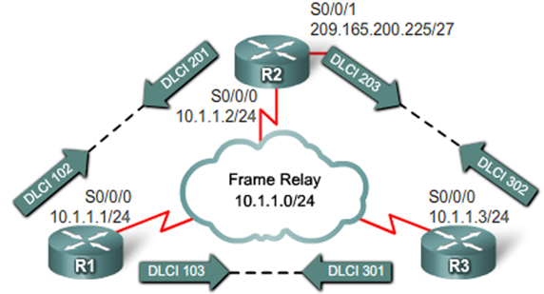
- Describa que son los ataques de reconocimiento e indique brevemente su clasificación.
- Configure en un router GYE el soporte a SSH.
- Describa el proceso para recuperar una contraseña en un ruteador.
- Usted trabaja en una empresa en cuya red LAN tiene asignada la dirección 199.6.14.80 /24, y debe configurar en el router de salida una ACL que permita todo el tráfico HTTP solo en el periodo de 13h00 a 14h00 de lunes a viernes. Configure la ACL respectiva.
- Configure NAT estático (Server) de acuerdo a la siguiente gráfica: la dirección pública debe ser una válida de la subred 209.165.200.224 /30
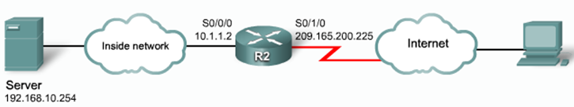
- Mencione las mejoras del RIPng versus RIP versión 2.

